2014年武汉中考物理模拟试题
一、选择题（12X3=36分）
1、留心周围的生活情景，你会时刻从中感受到物理知识的无穷魅力。请判断如图所示四个情景中哪个说法是正确的 （ ）
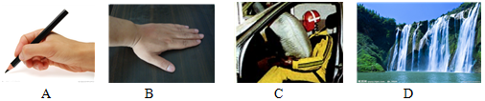
A.即使没有摩擦我们也能握住手中的笔
B.手拍桌子感到疼是因为力的作用是相互的
C.驾驶员系安全带是为了减小行驶中人的惯性
D.瀑布的水流下落过程中动能转化为重力势能
2、如图所示，所使用的杠杆属于费力杠杆的是（ ）
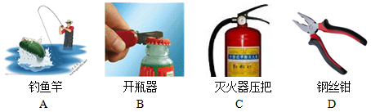
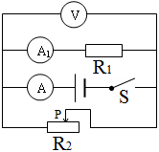
3、在右图所示的电路中，电源电压保持不变，闭合电键S，当变阻器的滑片P向右移动时，不变的是 （ ）
图1
A、电流表A的示数与电流表A₁示数的差值
B、电压表V示数与电流表A示数的比值
C、电压表V示数与电流表A示数的乘积
D、电压表V示数与电流表A₁示数的乘积

4、如图所示四个声现象中，哪两个可以用相同的声学知识解释 （ ）
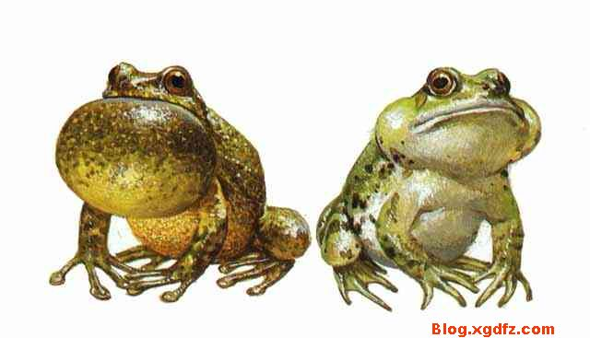
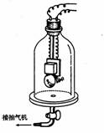
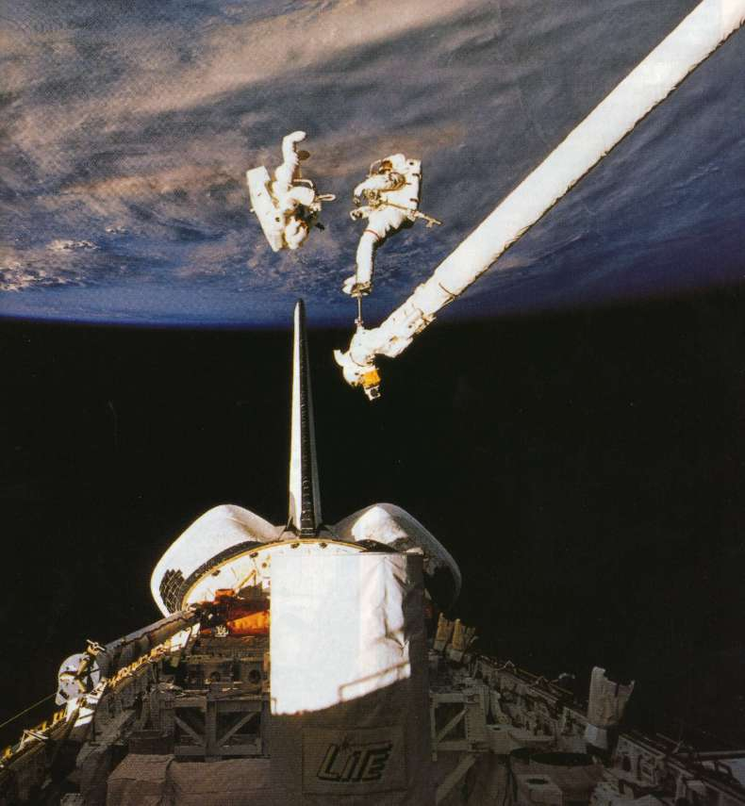
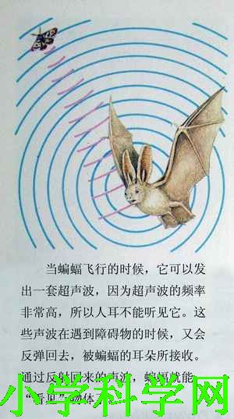
A. 甲和乙 B. 乙和丙 C. 丙和丁 D. 甲和丁
甲：雄蛙通过鸣囊振动发声
乙：听不到真空罩中的电铃声
丙：太空中宇航员需用无线电交谈
丁：蝙蝠用超声波探测飞行
第4题图
5、下列对生活中物理量的估测接近事实的是 （ ）
A．人体正常体温为35℃ B．课桌的高度约为80mm
C．武广高铁的平均速度约为120km/h D．一个鸡蛋的质量大约60g
6、中央电视台体育频道经常转播一些重要的象棋或围棋大赛。在复盘讲解时，棋子被吸附在竖直放置的磁性棋盘上保持静止，如图所示。此时棋子受到的摩擦力 （ ）
A．方向竖直向上，大小等于它的重力
B．方向竖直向下，大小等于它的重力
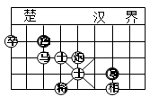
C．方向竖直向上，大小大于它的重力
D．方向竖直向下，大小大于它的重力

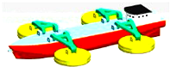
7、科研人员设计了一种“能量采集船”，如图所示，在船的两侧装有可触及水面的“工作臂”，“工作臂”的底端装有手掌状的、紧贴水面的浮标．当波浪使浮标上下浮动时，工作臂就前后移动，获得电能储存起来．下列电器设备与“能量采集船”能量采集原理相同的是（ ）
A．电动机 B．电磁铁 C．电扇 D．发电机

8、如图所示的光现象中，与小孔成像的原理相同的是（ ）
 | A． | 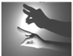  屏幕上的“手影” | B． | 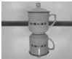  茶杯在镜中的“倒影”
 | C． | 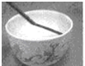  水中筷子“变弯” | D． | 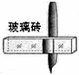  钢笔“错位”
9、标有“12V 12W”、“12V 6W”的灯L1和L2（假设灯丝电阻不变），若将它们串联在某电源上，两灯都发光，下列说法正确的是（ ）
A． 通过灯L1和L2的电流之比为2：1 B． 灯L1和L2的电阻之比为2：1
C． 灯L2比灯L1亮 D． 灯L1和L2的实际功率之比为2：1
10、关于如图所示的各种情景，下列说法正确的是（ ）
A．甲图中：水坝筑成下宽、上窄的形状，因为水对坝体侧面压强随深度增加而增大
B．乙图中：人推木箱但没有推动，是因为人推木箱的力小于木箱受到的摩擦力
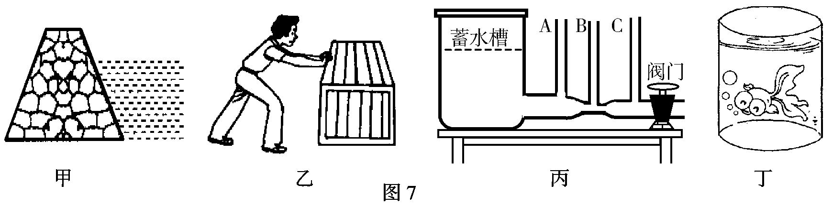
C．丙图中：蓄水槽中装水，打开阀门水流动时，A、B、C三支竖管中水柱的高度相同同
D．丁图中：金鱼吐出的气泡正在水中上升时，受到水的浮力大小不变

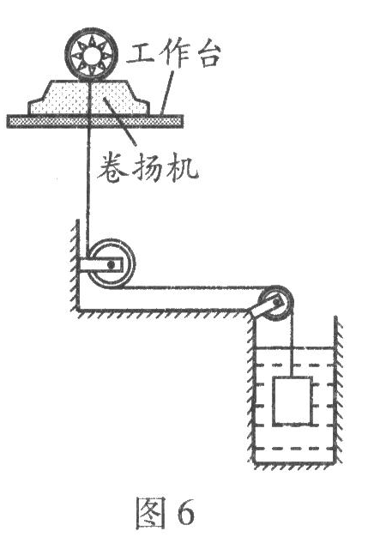
11、如图6所示，某工地用固定在水平工作台上的卷扬机（其内部有电动机提供动力）提升水中的物体，其输出功率始终为1500W。物体未露出水面前，以1.5m/s的速度被匀速提升，卷扬机对绳子的拉力为F₁，卷扬机对工作台的压力为N₁。物体离开水面后，仍被匀速提升，卷扬机对绳子的拉力为F₂，卷扬机对工作台的压力为N₂。已知F1：F2=1：6，N1：N2=1：2。g取10N/kg，不计绳重及绳与滑轮间的摩擦，则下列说法正确的是（ ）
- 卷扬机的质量为400kg
- 物体的密度为6.0×10³kg/m³
- 物体未露出水面前受到的浮力为1000N
- 物体离开水面后被提升的速度为9m/s
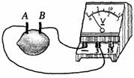
12、把两种不同的金属片插入柠檬，制成“水果电池”．用电压表测量水果电池的电压，如图所示．下列说法正确的是（ ）
A．金属片B是水果电池的正极
B．水果电池把化学能转化为电能
C．水果电池把内能转化为电能
D．水果电池把电能转化为化学能
二、非选择题（34分）
13、（3分）物理之美，无处不在。唐代诗人张继写的著名七绝诗《枫桥夜泊》中前两句是：“月落乌啼霜满天，江枫渔火对愁眠”。通过读这首诗，联系我们学过的一些物理概念、现象和规律，请完成以下空格：（1）文中“乌啼”是指乌鸦的发声器官 时产生啼声，靠 传播到四方；（2）“霜满天”说明发生了 现象；
14、（3分）中考考场为了杜绝利用无线通讯设施进行舞弊，采用了高科技手段来屏蔽____ ___波的传递。英语听力磁带是用录音机录制的，如图7所示为录音磁头简图，录音时，声音先转变成强弱变化的电流，当电流通过录音磁头上的线圈时，线圈周围就存在___ ____，应用电流这种效应工作的还有 。（请举一例）
15、（4分）如图是某学习小组探究平面镜成像特点的实验装置，A是点燃的蜡烛，B是与A完全相同但未点燃的蜡烛．
（1）此实验采用透明玻璃板代替平面镜，虽然成像不如平面镜清晰，但却能在观察到A蜡烛像的同时，也能观察到B蜡烛，巧妙地解决了 不易确定的问题．
（2）选取两支完全相同的蜡烛是为了比较像和物的 关系．
（3）实验中小心地移动B蜡烛，直到与A蜡烛的像完全重合为止，观察记录之后，将B蜡烛撤掉，拿一张白纸放在刚才B蜡烛的位置，却没有承接到A蜡烛的像，这说明平面镜成的是 像．
（4）小组同学进行了正确的实验操作后，得到的实验数据如下表：
实 验 次 数 | 1 | 2 | 3 | 4
蜡烛到玻璃板的距离（cm） | 6.20 | 8.68 | 10.35 | 13.52
像到玻璃板的距离（cm） | 6.20 | 8.73 | 10.35 | 13.48
实验数据中，像和蜡烛到玻璃板的距离不是都相等的原因可能是： （写出一条即可）．
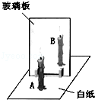
16、（6分）按照“嫦娥工程”计划，我国将在2012年发射首颗“登月探测器”，携月球车一起登陆月球，月球车将进行月面巡视勘察。
（1）由于月球上没有大气，温度的变化完全由阳光直接决定。月球表面白天温度可达150℃，而夜间会降至-180℃，昼夜温差高达330℃，即使在白天，照亮区域与阴影区域的温差同样高达300℃。月球车的零件应使用热胀冷缩较 （填“明显”或“微弱”）的材料制作，零件之间应 （填“留有缝隙”或“紧密结合”）。
（2）月球上物体的重力约为地球上的1／6，使得在月球上行走远比在地球上容易打滑，月球车的车轮表面应做得很 （填“光滑”或“粗糙”）。
（3）月球车可使用 （填“汽油机”或“柴油机”或“电动机”）驱动，行进速度最快可达5cm／s，即__________km／h。当前方3m处有高于25cm的障碍物时，月球车上的障碍探测器就会发出预警，障碍物探测器不能利用__________（填“激光”、“电磁波”或“超声波”）的反射来工作。
17、（2分）炎热的夏季，家中的蜡烛、柏油路上的沥青会变软。而冰块熔化时，没有逐渐变软的过程。由此推测，不同物质熔化时，温度的变化规律可能不同，我们选用碎冰和碎蜡研究物质的熔化过程。为让碎冰和碎蜡均匀和缓慢地熔化，我们把碎冰放到盛有温水烧杯中，把碎蜡放到盛有热水的烧杯中分别进行实验并记录数据，实验装置如图1所示。
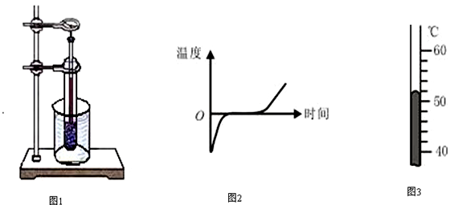

（1）图2是 （填“冰”或“蜡”）的温度随时间变化的图象。
（2）在冰和蜡熔化过程中，如果将试管从烧杯拿出来，冰和蜡停止熔化。将试管放回烧杯后，冰和蜡又继续熔化。说明固体熔化时需要 。

18、（7分）小军同学欲测量一只额定电压为2．5V的小灯泡正常工作时的电阻，请你与他一起边实验边思考，并回答下列问题．
（1）如图17所示图甲是即将完成的该实验的电路图．请在图中三个“○”内正确填入“灯泡”、“电流表 ”和“电压表”的电路符号，完成该电路图．
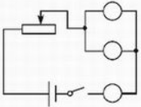
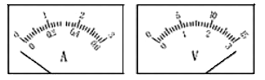
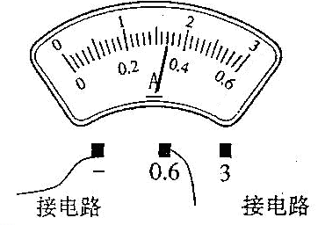
图甲
图乙
图丙

图17

（2）按电路图连接完电路，闭合开关快速试触的瞬间，电流表和电压表出现了如图乙所示的情况，经检查，所有仪器、元件完好。请分析出现以上现象的可能原因（两表各写一条）．
电流表： ；电压表： 。
（3）小军问题解决后，再次接通电路，为了使小灯泡能够正常发光，应调节滑动变阻器使电压表示数为 V．小灯泡正常发光时，电流表的示数如图丙所示，则流过小灯泡的电流为 A，该灯泡正常工作时的电阻是 Ω．
19、如图所示是一种电压力锅简易原理图,A为密闭锅体,锅盖面积为400cm²。R₁为工作时的加热电阻,L为指示灯,其电阻为20Ω,R₂为保温电阻,S₁为电源开关,S₂为压力开关，闭合S₁后，电路通过R₁对电力压力锅加热，当锅内气体压强达到设定值时，水开始沸腾，锅底向下移动，压力开关与触点a断开，并与 b点接通，起到控压控温的目的，此时保温电路的总功率为20W。
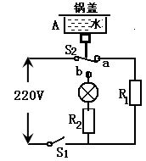
表一 水的沸点T与气体压强p 的关系
T/℃ | 100 | 105 | 110 | 112 | 114 | 116 | 118 | 120
p/kpa | 101 | 121 | 143 | 154 | 163 | 175 | 187 | 199
表二 电压力锅的铭牌
额定电压 | 加热功率 | 压强设定值
220 V | 1000W | 175kpa

（1）当锅内121kpa时，锅内气体对锅盖的压力是多少？（2）保温电阻R₂的阻值多大？
（3）已知锅内水的质量为m，初温为T₀、比热容为c，为了求出电压锅从开始加热到锅气压到设定值时的效率，只要测出闭合开关S₁到电路中 的时间为t，就可推导出效率的表达式η= （用已知量表示）

